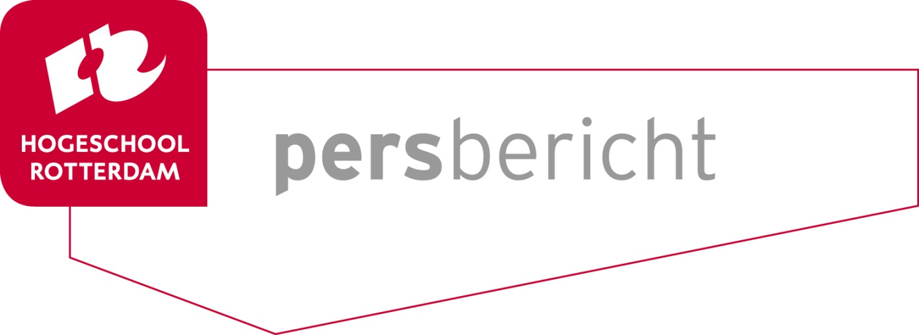

Rotterdam, 25 juni 2015
Met evidence-based care in nursing meer oog voor de patiënt

Door demografische en technische ontwikkelingen verandert er veel in de gezondheidszorg. De zorg verandert van ‘ziekte en zorg’ naar ‘gezondheid en gedrag’ met het accent op preventie en zelfmanagement. Ook instellingen werken steeds meer samen waardoor patiënten met veel verschillende zorgverleners, artsen en verpleegkundigen te maken hebben. Bij deze overdracht van patiënten kan informatie verloren gaan. Verpleegkundigen zijn de spil in het zorgproces. Dr. Connie Dekker-van Doorn, lector Evidence-Based Care in Nursing aan Hogeschool Rotterdam, stelt dat een verpleegkundige kan helpen om de zorg aan patiënten aantoonbaar te verbeteren.

Verpleegkundigen bemoeien zich in alle sectoren van zorg met inhoudelijke en organisatorische aspecten. Volgens de lector moeten verpleegkundigen de methodiek evidence-based care toepassen om zo fouten in het zorgproces te voorkomen. Dekker-van Doorn gaat op donderdag 2 juli 2015 tijdens haar openbare les in op de misverstanden, belemmeringen en de toegevoegde waarde van evidence-based care voor verpleegkundigen.

“Patiëntveiligheid staat wat mij betreft altijd bovenaan”
Evidence-based care in nursing geeft sturing aan het zorgproces. Hierbij wordt de zorg aan patiënten gebaseerd op de meest recente inzichten uit de wetenschappelijke literatuur, de klinische expertise van de verpleegkundigen en afgestemd op de wensen van de patiënt. Connie Dekker-van Doorn doet onderzoek naar wat evidence-based care betekent voor de verpleegkundige beroepspraktijk. ‘’Het mooie van evidence-based care is de focus op de patiënt. Naast het zoeken naar bewijs voor de interventie, waarbij we kijken of de juiste zorg aan de patiënt wordt geboden, wordt er ook rekening gehouden met zijn of haar wensen’’, aldus Dekker-van Doorn. Ook moet de interventie volgens de lector goed afgestemd worden met andere personen die bij de zorg van de patiënt betrokken zijn.

Connie Dekker-van Doorn is lector Evidence-Based Care in Nursing bij Kenniscentrum Zorginnovatie van Hogeschool Rotterdam. Zij is tevens onderzoeker aan het instituut Beleid & Management Gezondheidszorg van de Erasmus Universiteit Rotterdam.

Noot voor de redactie, niet voor publicatie:

Meer informatie?
Connie Dekker-van Doorn, email: c.m.dekker-van.doorn@hr.nl, telefoon: 06 46995799 / 010 794 51 85.
Hogeschool Rotterdam
Hogeschool Rotterdam is een toonaangevend kennisinstituut voor hoger beroepsonderwijs waar ruim 30.000 studenten aan hun carrière werken. Hogeschool Rotterdam benut de kennis en ervaring van de beroepspraktijk voor haar opleidingen en geeft die ook terug. Die praktijk is de wereldstad Rotterdam, het meest dynamische knooppunt van Nederland als het gaat om kenniseconomie, gebiedsontwikkeling, haven en zorginnovatie.
Kenniscentrum Zorginnovatie
Kenniscentrum Zorginnovatie is een kenniscentrum aan Hogeschool Rotterdam waar innovatief en hoogwaardig praktijkgericht onderzoek verricht wordt rond innovatie van zorg. Het kenniscentrum werkt aan drie thematische onderzoekslijnen: Zelfmanagement en Participatie, Samenhang in Zorg en Evidence-Based Care. Dwars op deze drie lijnen staat het verbindend thema Technische Innovatie in de Zorg. Kijk voor meer informatie op www.kenniscentrumzorginnovatie.nl.

